Муниципальное бюджетное образовательное учреждение средняяобщеобразовательнаяшкола№8имениК.Х.Карсанова

Школьная ГАЗЕТА

ПЕРЕМЕНЫ ЮЖНОГО
выпуск №16,
сентябрь 2025г

3 сентября наступил тот самый волшебный день, когда мир знаний распахнул свои двери для учеников!
Школа — это место, где закладываются основы знаний, формируется характер и воспитываются жизненные ценности.
Учиться — значит строить свое будущее. Знания — это наш главный инструмент, позволяющий добиваться успехов и реализовывать мечты.
С Первым звонком! Учитесь, мечтайте и добивайтесь великих свершений!

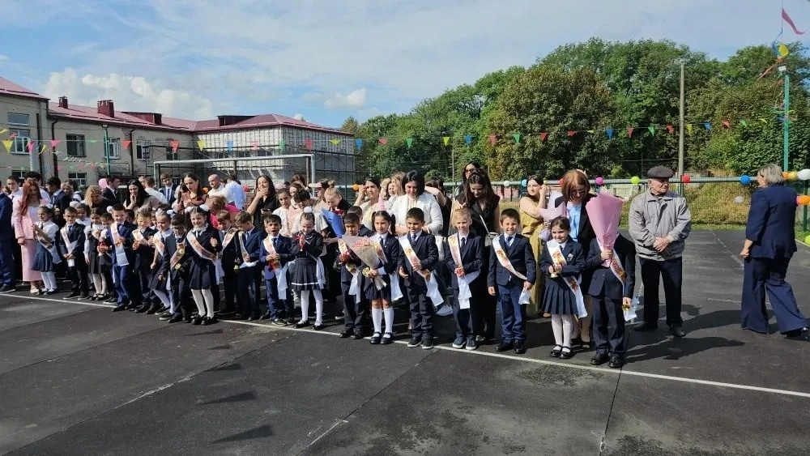
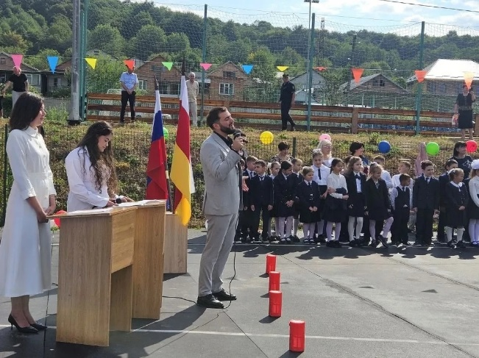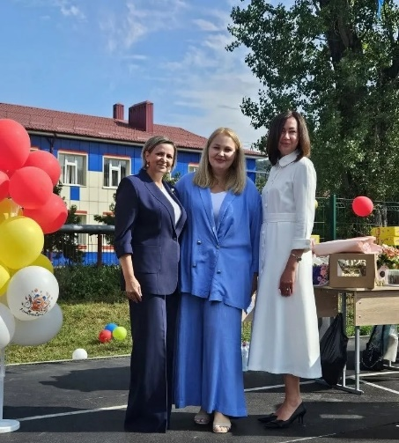

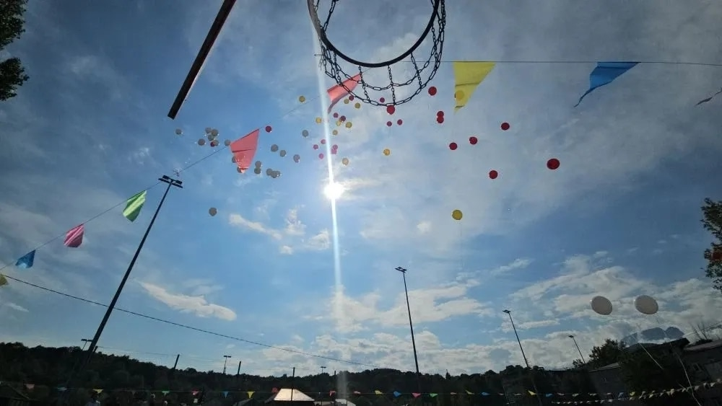
04.09. прошли классные часы, посвященные Дню солидарности в борьбе с терроризмом. Этот день отмечается в России 3 сентября и связан с трагическими событиями в Беслане, где в 2004 году террористы захватили школу, что привело к гибели сотен людей, в основном детей.
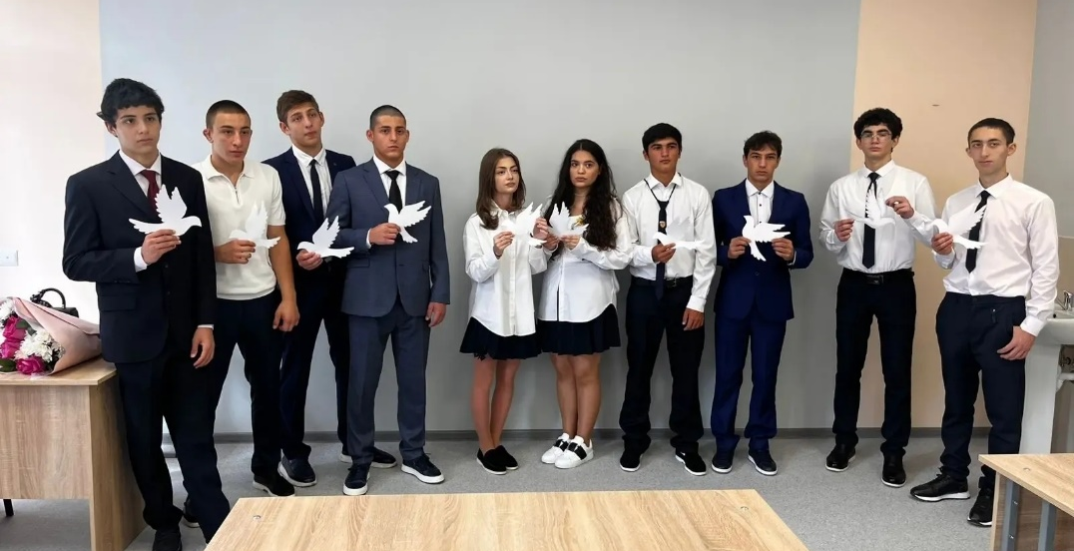

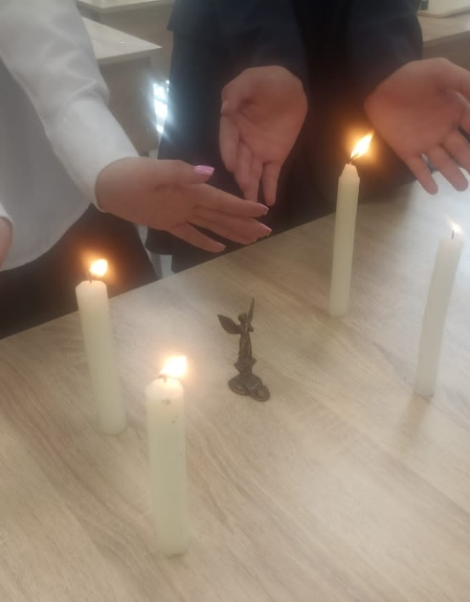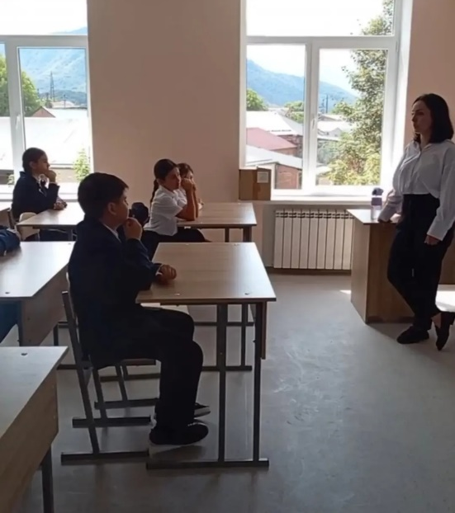
8 сентября мир отмечает Международный день распространения грамотности. В этом году в нашей школе для учащихся 5 и 6 классов был организован увлекательный квест «Лингвистическое путешествие». Участники проходили различные станции, выполняя задания, направленные на развитие их языковых навыков. Цель мероприятия — повысить уровень грамотности через игровой процесс, который не только формирует интерес к родному языку, но и мотивирует детей изучать орфографию, пунктуацию и культуру речи. Это яркое событие стало отличной возможностью для ребят узнать больше о языке и весело провести время!

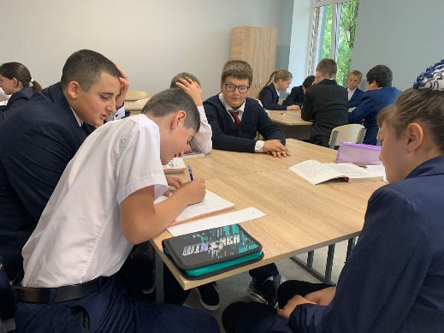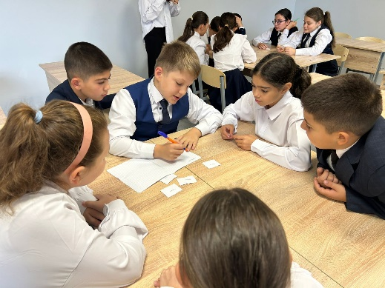

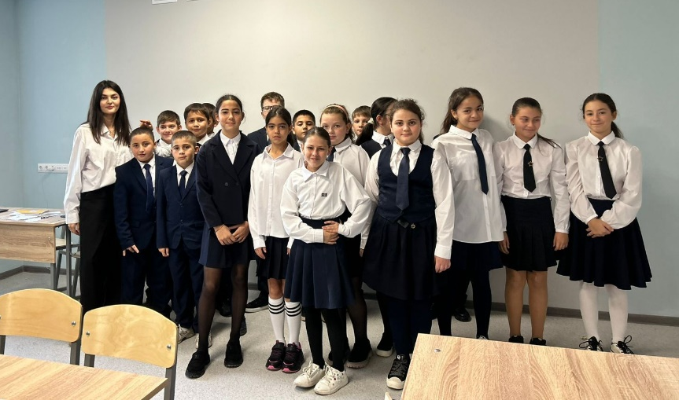
Торжественное посвящение первоклашек в Орлята России
19 сентября 2025 года, в МБОУ СОШ 8 им К.Х.Карсанова города Владикавказа состоялось важное мероприятие — посвящение учащихся первых классов в движение "Орлята России". Первоклассники приняли участие в праздничной церемонии, произнесли торжественную клятву и получили символы движения — специальные значки, символизирующие любовь к родине и желание служить ей.
На торжественной линейке присутствовали заведующая детским садом 71 "Планета детства" Кудзиева Светлана Константиновна и подготовительные группы со своими воспитателями! Светлана Константиновна произнесла напутственные слова нашим ученикам. Это было приятно и трогательно!

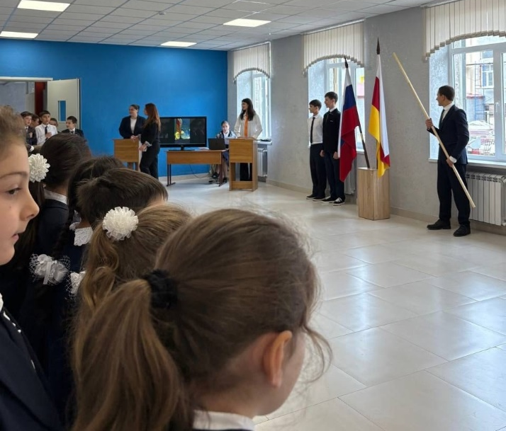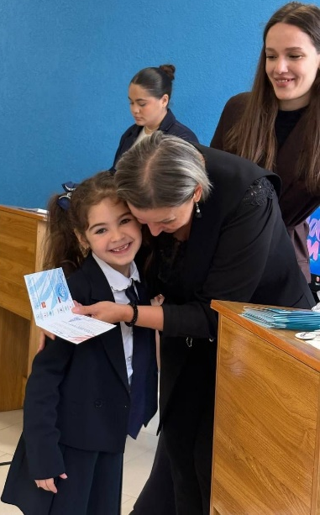
В образовательном центре «Вершина» завершился интенсивный курс подготовки ко Всероссийской олимпиаде школьников по истории
Участниками сборов стали 40 школьников 8-11 классов и преподаватели истории. Экспертами выступили члены предметно-методической комиссии ВсОШ Анна Аркадьевна Талызина и Григорий Андреевич Назаров, которые помогли ребятам разобрать наиболее сложные форматы заданий и систематизировать знания.
Как отметили сами учащиеся, программа была насыщенной и полезной. Теперь их ждёт серьёзная индивидуальная и групповая работа вместе с нашими педагогами.
Директор центра «Вершина» Залина Георгиевна Вардашева пожелала ребятам не останавливаться на достигнутом и продолжать движение к поставленным целям.
Гордимся вашей работоспособностью и желаем не сбавлять темп, ведь впереди еще много работы! Удачи!

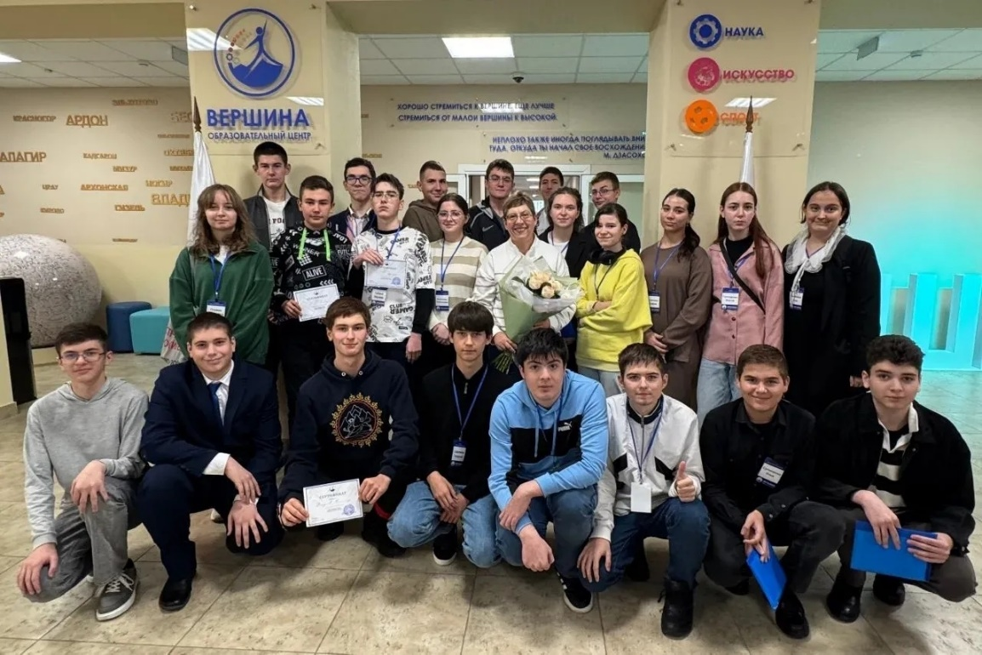

Сотрудник Управления Госавтоинспекции МВД по РСО-Алания ст. лейтенант полиции Кундухов З.Т. провел беседу с учениками 3 класса на тему: "Мы учимся соблюдать правила безопасного поведения на улицах и дорогах".

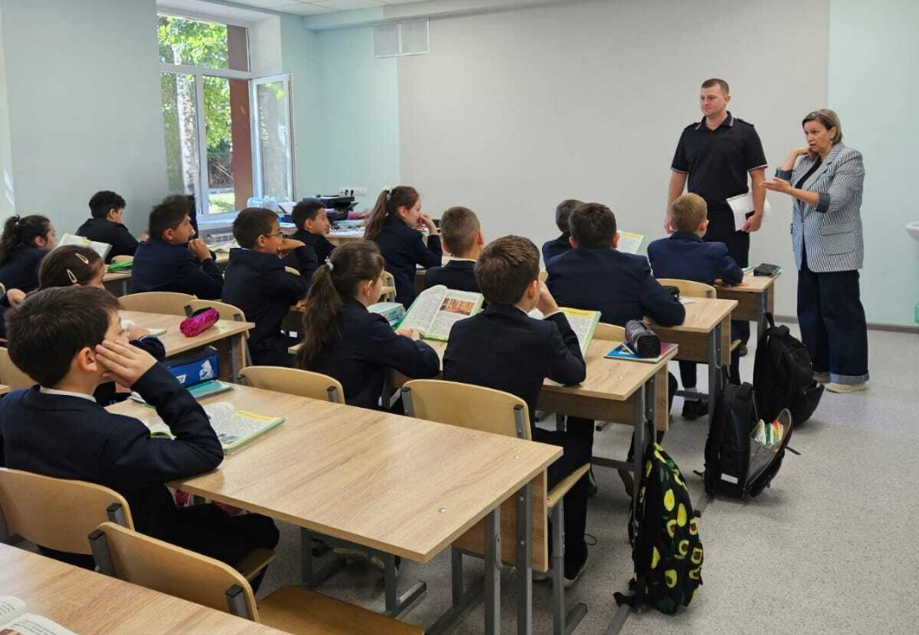

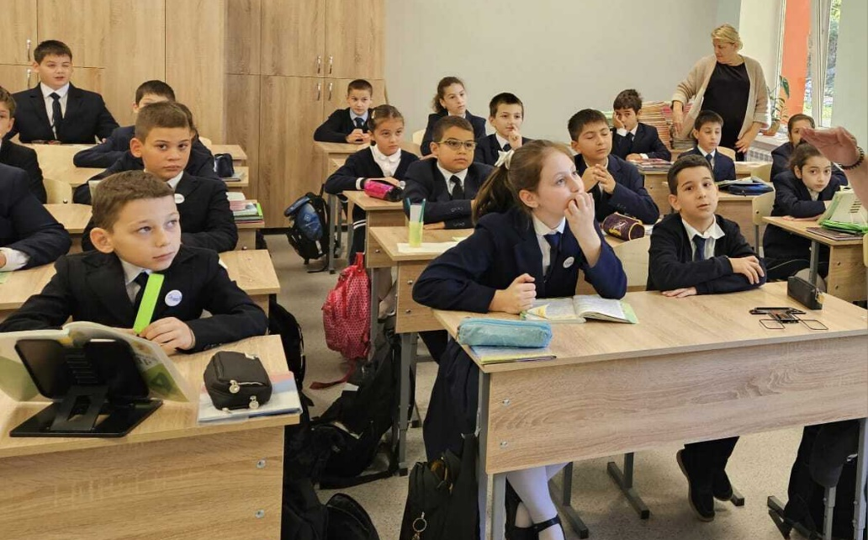
В рамках программы "Университетские субботы и субботы СПО" учащиеся 10-11 классов побывали на мастер-классе "Юрист-международник" в Северо-Осетинском государственном университете им. К.Л. Хетагурова на юридическом факультете. Педагоги и студенты поделились своими знаниями и опытом в сфере своей деятельности. Ребята задавали вопросы, а это значит, что им было интересно. Кроме этого они смогли побывать в их зале для практических занятий и примерить судейскую мантию. Мастер-класс произвёл на них большое впечатление.

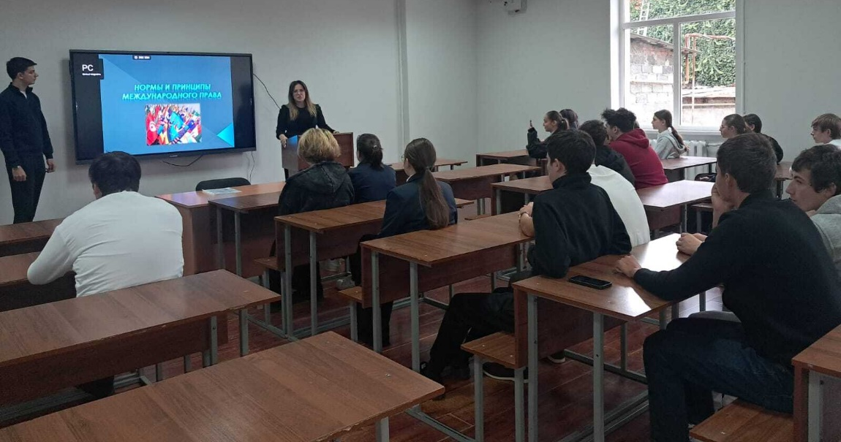

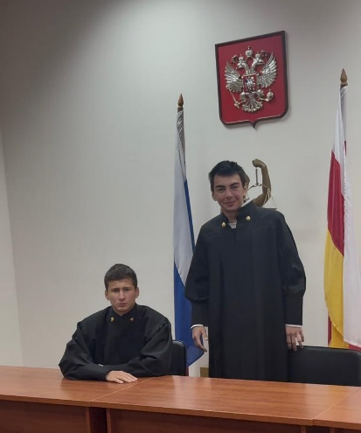
Ученики МБОУ СОШ 8 приняли участие во Всероссийском дне бега "Кросс нации", крупнейшем спортивном празднике страны! Школа гордиться своими учениками, желаем им в дальнейшем успехов и побед!!!

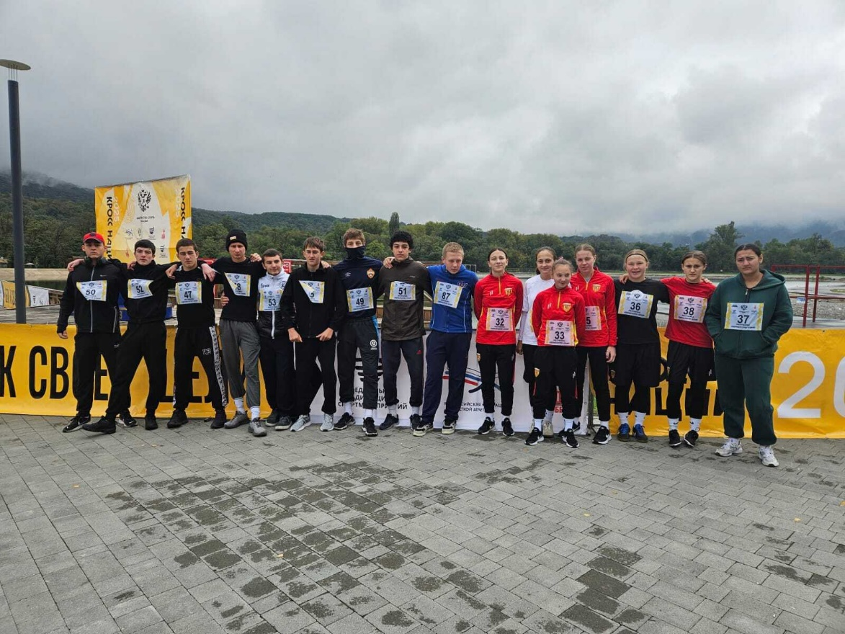
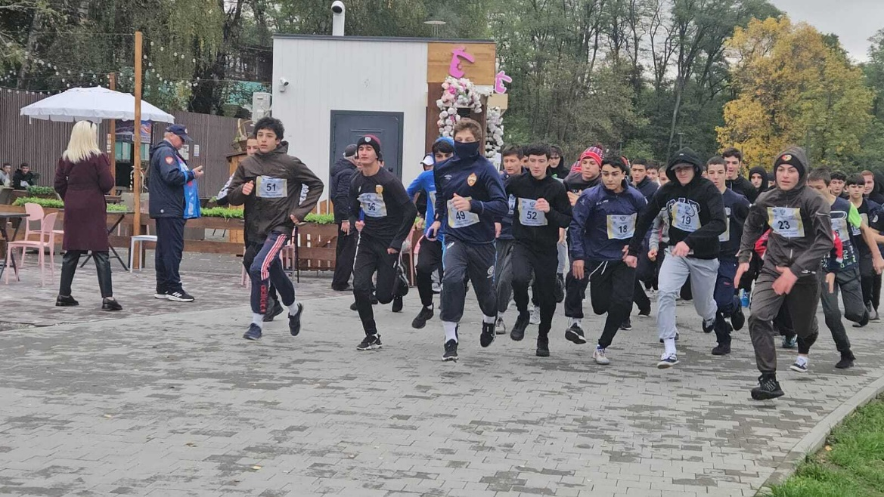

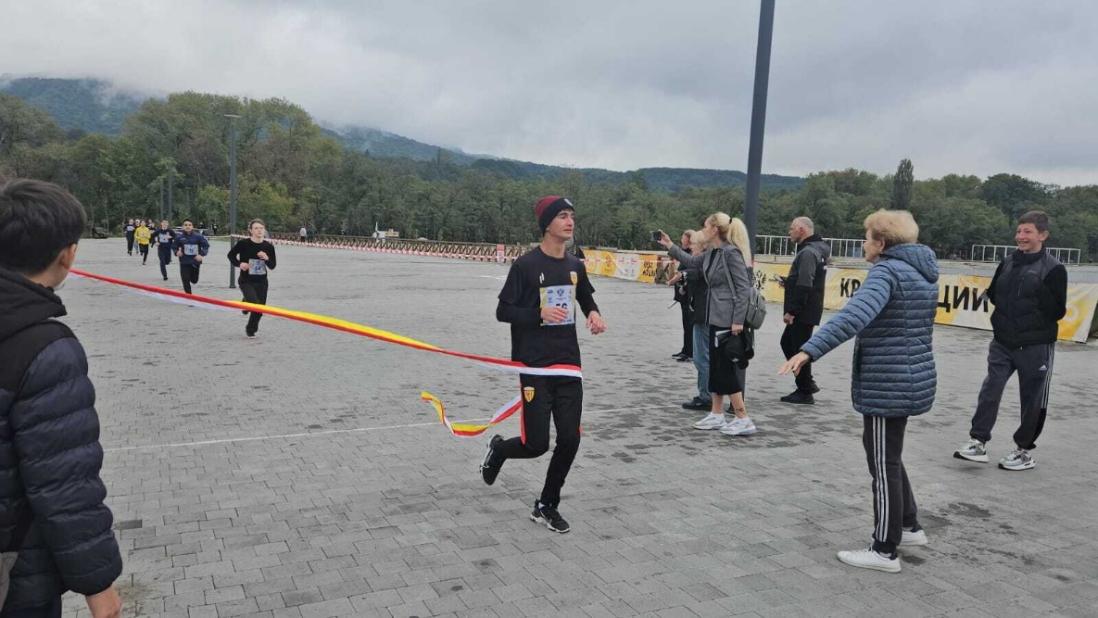

МБОУСОШ№ 8,
Адрес: РСО-Алания, г. Владикавказ, ул. Гэсовская, 3
Телефон: 8(8672)-56-07-12, E-mail: vladikavkaz-8@list.ru

